Гостиница «Агат»
Адрес: Краснодарский край, Туапсинский район,
поселок Лермонтово, ул. Нагорная, 13

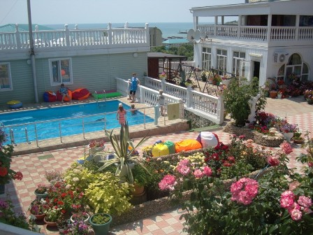

Провести лето на море - одно из самых верных решений! Что может быть приятнее, чем понежиться на пляже под ярким солнцем, купаться в теплых волнах, бродить по цветущим улочкам Лермонтово или просто отдохнуть в тишине в уютном номере гостиницы "Агат".
Гостиница "Агат", одна из самых крупных гостиниц курортного поселка Лермонтово, построена для отдыха и оздоровления населения на Черноморском побережье Краснодарского края. Она расположена в 120 км от аэропорта г. Краснодар, в 40 км от железнодорожного вокзала г. Туапсе.

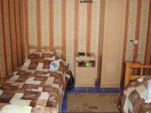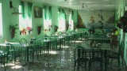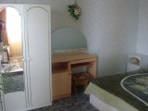
Гостиница Агат состоит из трех двухэтажных корпусов, где можно разместиться на отдых в п. Лермонтово в двухместные номера. В номере - душ, туалет, телевизор, холодильник, кондиционер.
С открытых террас гостиницы "Агат" открывается восхитительный вид на море, горы и поселок, а радушное отношение и домашняя кухня гарантируют отличное настроение на все время отдыха. Гостям предлагается трехразовое питание в столовой гостиницы. Территория гостиницы покоряет огромным количеством цветов, тишиной и уютом. Гостиница "Агат" очень удобна для семейного отдыха с детьми. Отдыхающим предлагается анимация.

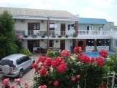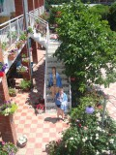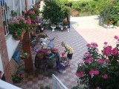
Для поправки здоровья работает медкабинет, где опытный специалист предложит вам массаж, пирамиду из 45 Алтайских трав и др.
Гостиница "Агат" находится в 300 метрах от песчано-галечного пляжа поселка Лермонтово. Тех, кого не устраивает галечный пляж поселка, организована автобусная доставка от гостиницы «Агат» на пляж «Золотые пески», который растянулся на несколько километров по побережью Черного моря.
В любое время можно воспользоваться открытым бассейном на территории гостиницы, что делает комфортным место отдыха, особенно в тот период, когда вода Черном море начинает остывать, или еще не прогрелась до нужной температуры, и купальный сезон в п. Лермонтово пока не открыт.
Красивое кафе "Агат" находится в 30 метрах от пляжа, у трассы и достаточно сделать пару шагов из автомобиля, чтобы очутиться в уютном зале или на набережной. Вас там ждут большой выбор холодных и горячих блюд, закусок, прохладительных напитков и коктейлей, а вечером музыка и танцы!

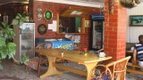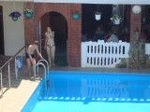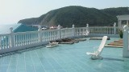

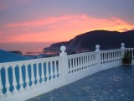

Срок путевки – 12 дней. Цена – 13500руб. Дети (с 4 до 13 лет) на дополнительные места – 8500руб. Автобус – 4000руб. в обе стороны с человека или самостоятельный проезд.
Если хотите побывать в отеле «Агат», звоните в РК Профсоюза по тел. 4 137-318 или 4 133-309

